IMM.RE GENERALE INDUSTRIALE SRL

IMM.RE GENERALE INDUSTRIALE SRL

Codice fiscale 00809070485

Codice fiscale 00809070485 — Partita iva 01282570496 VIA FRANCESCO PERA 53 - 57122 LIVORNO LI Numero R.E.A. 115291
Registro Imprese di LIVORNO n. 00809070485 Capitale Sociale € 51.000,00 i.v.
VERBALE DI ASSEMBLEA ORDINARIA DEI SOCI
Addì 11.02.2025, presso gli uffici della I.G.I. srl, si è riunita l'assemblea dei soci della società IMM.RE GENERALE INDUSTRIALE SRL, per discutere e deliberare sul seguente ordine del giorno:
- Dimissioni amministratore unico.
- Nomina nuovo amministratore unico.
Alle ore 11:00, constatata la regolarità della convocazione, la presenza dei soci:

Alessandro Pera | 33,340
Annalisa Pera | 33,330
Eleonora Belfiore | 33,330
che rappresentano il 100 % del capitale sociale,
assente non giustificato l'amministratore unico Umberto Pera.
il socio sig. Alessandro Pera dichiara validamente costituita l'assemblea a norma di Iegge ed abilitata a deliberare su quanto posto all'ordine del giorno. L'assemblea elegge a presidente della stessa il sig. Alessandro Pera e la sig.ra Eleonora Belfiore a svolgere le funzioni di segretario.
Sul primo punto all'ordine del giorno il presidente Alessandro Pera informa i soci che la maggioranza dei soci ha espresso la volontà di cambiare la conduzione della società dando un impronta più professionale e consona alla destinazione e sviluppo dei beni immobiliari IGI oggetto per cui è stata costituita la società. Il presidente propone di procedere con l'ordine del giorno e pertanto di revocare dalla carica di amministratore unico Umberto Pera.
L'assemblea dei soci anche in assenza dell'amministratore Umberto Pera, dopo breve discussione, vota a maggioranza la revoca dell'incarico per giusta causa che si riserva di esporre alla prossima assemblea dei soci che sarà convocata tempestivamente.
Sul il secondo punto all'ordine del giorno, il presidente chiede all'assemblea dei soci di procedere alla nomina di un nuovo amministratore unico e dopo breve discussione viene proposto il sig. Alessandro Pera per la carica di amministratore unico. L'assemblea delibera a maggioranza l'elezione alla carica di amministratore unico il sig. Alessandro Pera per il periodo dal 11 febbraio 2025 al 10 febbraio 2027, il quale ringraziando, dichiara di accettare la carica; dichiara altresì che non sussistono a suo carico alcuna delle condizioni di ineleggibilità o decadenza previste dall'art. 2582 del Codice Civile.
Nessuno avendo ch!O-sto !a parola e null'altro essendovi da deliberare, la seduta è tolta previa redazione, lettura e approvazione del presente verbale.

Il segretario Eleonora Belfiore

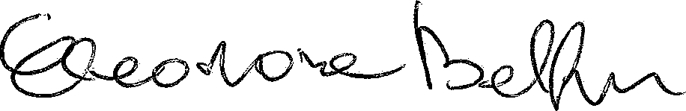
Il presidente

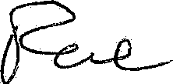

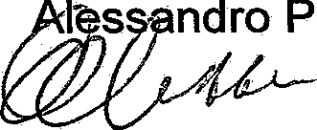
Pagina 1 di 1
I s
ndro Pel

